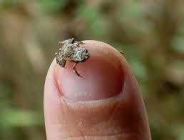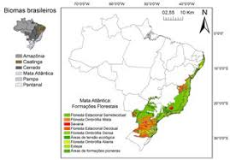

Euparkerella robusta é uma espécie de anfíbio da família Leptodactylidae. É endémica do Brasil.

Os seus habitats naturais são: florestas subtropicais ou tropicais húmidas de baixa altitude.

Está ameaçada por perda de habitat.também conhecido como sapo pulga, mede entre 7 e 10 milímetros de comprimento.

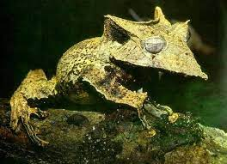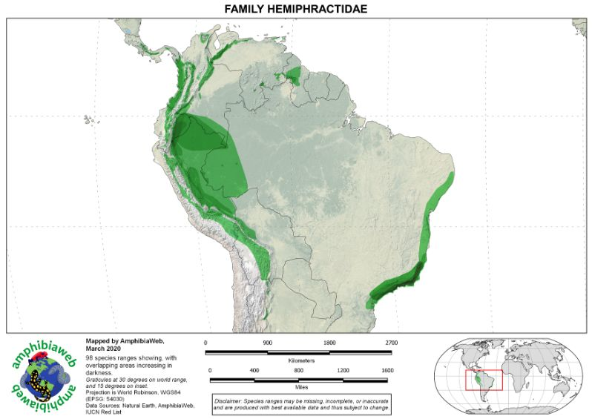

Hemiphractus johnsoni é uma espécie de anfíbio da família Hemiphractidae. Os seus habitats naturais são: regiões subtropicais ou tropicais húmidas de alta altitude.

Está ameaçada por perda de habitat.

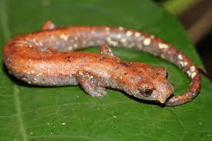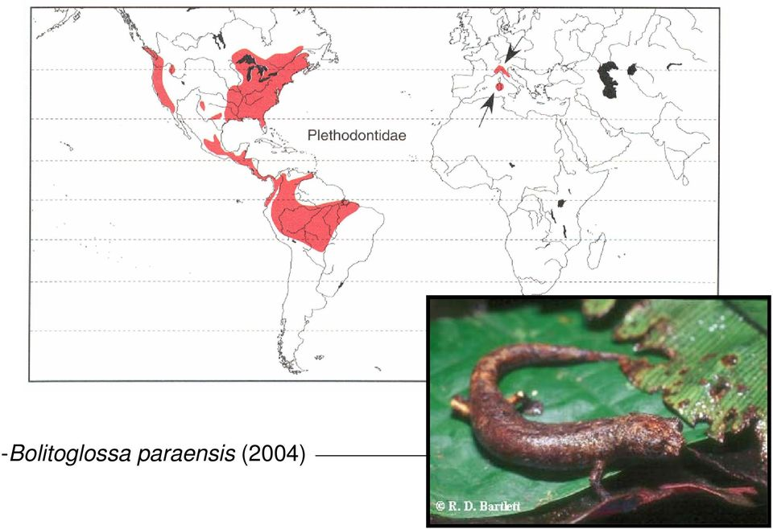Bolitoglossa paraensis é uma espécie de anfíbio caudado pertencente à família Plethodontidae. Pertence ao único gênero da Ordem Caudata presente no Brasil, assim como é a única espécie de salamandra aqui. Ela é encontrada somente na Amazônia. Mais especificamente, costumamos achá-la entre restos de folhas caídas nas bifurcações de árvores.

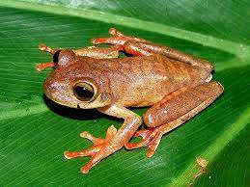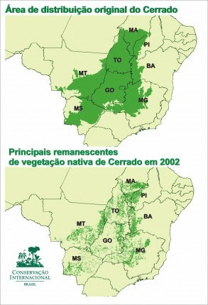

Bokermannohyla izecksohni (Perereca-robusta-de-Izecksohni) é uma espécie de anfíbio da família Hylidae. Os anuros (grupo que envolve sapos, rãs e pererecas) em geral são mais vulneráveis por dependerem tanto de água quanto de terra em boas condições.

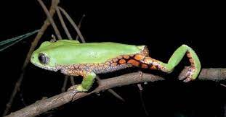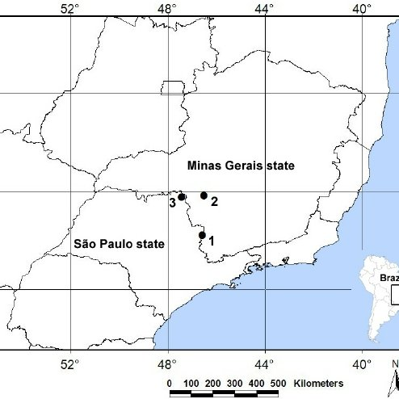

A Pithecopus ayeaye é uma perereca hilídeos (Perereca-de-folhagem-com-perna-reticulada). A espécie é registrada em poças de riachos e brejos próximos a matas de galeria. Os machos medem cerca de 37 mm. de comprimento rostro-cloacal, são territoriais e entram em contato físico, agarrando o oponente e tentando desaloja-lo do ramo em que vocalizam